课题 | 专题六 近代列强的侵略与中华民族的抗争  （家国蒙难凝壮志 危亡时刻启觉醒） | 课型 | 复习课
课  标  解  读 | 依据《义务教育历史课程标准（2022 年版）》，本专题达成以下目标：  1.梳理1840—1945 年列强侵华的重大战争、不平等条约及中国人民的抗争史实，掌握核心事件、内容与历史影响。  2.运用时空定位、史料分析、对比归纳等方法，理解列强侵华的原因、特征与中国逐步沦为半殖民地半封建社会的过程，提升历史解释与史料实证能力。  3.认识列强侵华给中华民族带来的深重灾难，感悟中国人民不屈不挠的抗争精神，增强民族忧患意识与家国情怀。
教  材  分  析 | 本专题是中国近代史的核心线索，承接近代化探索与新民主主义革命专题。  核心线索：列强侵略步步加深→民族危机日益严重→中华民族不断抗争→全民族抗战胜利。  阶段划分：旧民主主义革命时期（1840—1919）侵略与抗争；新民主主义革命时期（1919—1945）日本侵华与全民族抗战。  时代价值：铭记历史、勿忘国耻，传承抗争精神，坚定民族复兴信念。
学  情  分  析 | 认知基础：学生已掌握鸦片战争、甲午中日战争、抗日战争等零散知识点，但对侵华阶段特征、条约影响递进关系理解模糊。  能力短板：对 “侵略与抗争的内在联系”“全民族抗战内涵” 分析浅层，材料题答题规范薄弱。  学习需求：构建时间轴 + 阶段特征 + 影响对比的知识体系，掌握中考高频考点与答题模板。
教  学  目  标 | 唯物史观：认识列强侵华是资本主义扩张的必然结果，落后就要挨打；人民群众是抗争的主体力量。  时空观念：构建 1840—1842、1856—1860、1894—1895、1900—1901、1931—1945 的时空框架，精准定位事件。  史料实证：依托条约文本、历史图片、战争地图，提取关键信息，论从史出。  历史解释：阐释列强侵华的阶段变化与中国半殖民地化过程，分析抗战胜利的原因与意义。  家国情怀：传承不屈不挠的抗争精神，树立维护国家主权与民族尊严的责任意识。
重点 | 1.五次侵华战争（鸦片战争、第二次鸦片战争、甲午中日战争、八国联军侵华、抗日战争）的经过与影响。  2.四大不平等条约内容与危害。  3.中国军民的抗争史实与全民族抗战。
难点 | - 列强侵华经济、政治方式的变化（商品输出→资本输出；瓜分中国→以华治华）。  - 理解全民族抗战是抗战胜利的根本原因。  - 运用史实论证 “中国共产党是全民族抗战的中流砥柱”。
教学准备 | 教学工具：多媒体课件（时间轴、条约对比表、战争示意图、中考真题、抗争英雄图谱）。  预习任务：学生按时间顺序梳理侵华战争、条约、抗争事件，标注疑难问题。
教学过程
教学环节 | 教学内容 |  |  | 设计意图
导入 | - 情境导入：展示鸦片战争、火烧圆明园、旅顺大屠杀、南京大屠杀四幅图片。  教师提问：从1840年的鸦片战争到1945年抗日战争胜利，一百多年里，中国经历了什么？中华民族又做出了怎样的抗争？今天，我们一起走进这段屈辱与抗争并存的历史——近代列强的侵略与中华民族的抗争。  - 整体感知：出示时间轴，标注关键时间与事件。  教师活动：首先，我们来看这张时间轴，清晰标注了1840—1945年列强侵华的关键战争。请大家结合时间轴，思考第一个问题：从中外角度分析列强侵略中国的原因。  学生1：国际上，两次工业革命后，列强需要打开中国市场，把中国变成殖民地。  学生2：国内是因为清政府落后腐败，给了列强可乘之机。  教师：再看时间轴上的抗争事件，谁能按时间顺序说出中国军民的反抗事迹？  学生：虎门销烟、关天培抗英、太平天国运动、邓世昌抗击日军、义和团运动、全民族抗战 |  |  | 以情感化标题引发学生共鸣，快速聚焦本课核心主题，激发学习兴趣。  通过时间轴构建时空观念，以问题驱动学生自主思考，落实基础知识
新课教学 | （过渡）过渡语 了解了侵华原因与初步抗争，接下来我们走进旧民主主义革命时期，看看山河破碎下，中国人发出了怎样的救亡呐喊。  一、旧民主主义革命时期：山河破碎下的救亡呐喊  教师：大家看PPT上的图片与时间，依次说出对应的战争、条约及结果。  学生回答： 1840—1842年鸦片战争，签订《南京条约》，中国开始沦为半殖民地半封建社会。  1856—1860年第二次鸦片战争，签订《天津条约》《北京条约》，半殖民地化程度进一步加深。  1894—1895年甲午中日战争，签订《马关条约》，半殖民地化程度大大加深。  1900—1901年八国联军侵华战争，签订《辛丑条约》，中国完全沦为半殖民地半封建社会。  教师： 我们再深入分析，中国为什么会屡屡挨打？看这几组对比图  （过渡）这些重要事件，是党在革命岁月中的关键探索。接下来，我们通过图片解读，深化理解。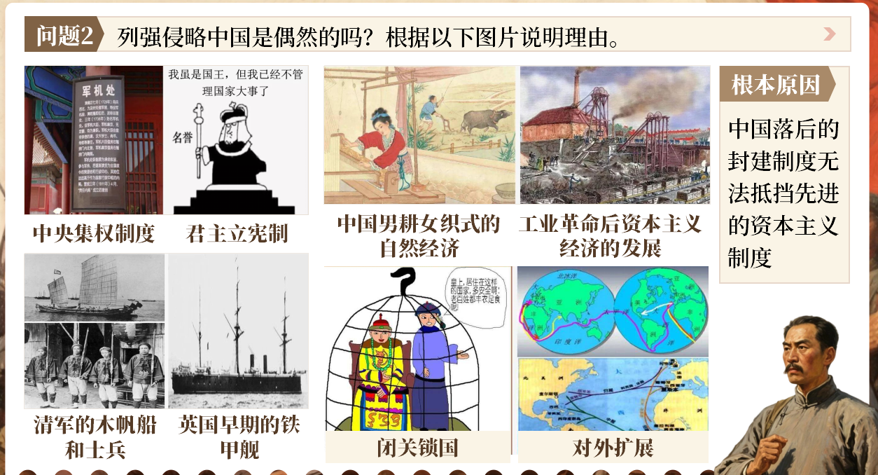  学生：落后的封建制度无法抵挡先进的资本主义制度。  教师：接下来，我们梳理四大不平等条约的内容，概括它们的共同点，以及对中国的危害。请大家结合表格，小组合作完成。  学生（小组讨论）总结：共同点是割地、赔款、开放通商口岸、攫取特权；危害是破坏领土完整、加重人民负担、丧失国家主权，逐步沦为半殖民地半封建社会。  教师：再看经济与政治侵略方式的变化：鸦片战争到甲午战争，以商品输出为主；甲午战后，以资本输出为主。政治上从武力征服到瓜分中国，再到《辛丑条约》后的以华治华。  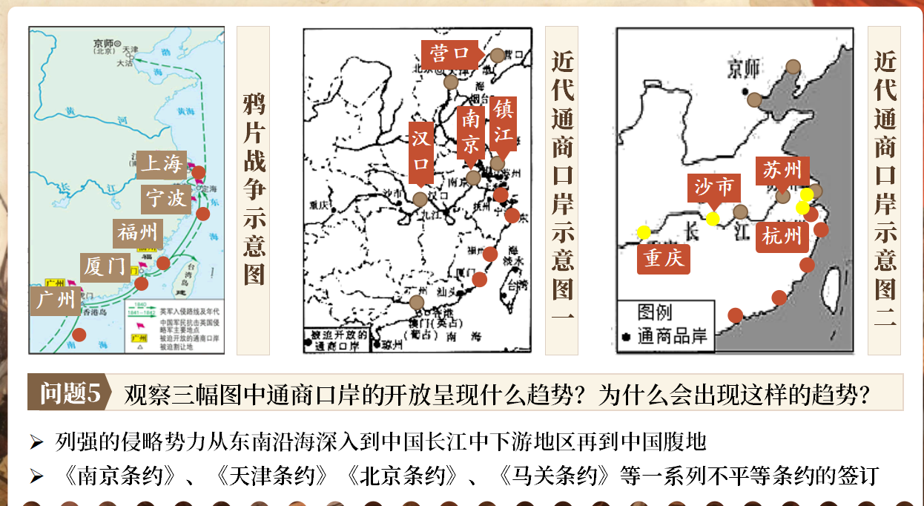  教师：观察三幅图中通商口岸的开放呈现什么趋势？为什么会出现这样的趋势？  学生：（观察地图回答）从东南沿海深入到长江中下游，再到中国腹地  教师： 列强侵略不断深入，中国人民也在不断探索救国道路。看这张探索示意图，从器物到制度再到文化，分别对应哪些运动？  学生：洋务运动、戊戌变法、辛亥革命、新文化运动。  教师：阅读以下材料，说说近代中国在遭受列强侵华后出现了怎样的变化？  学生：①逐步沦为半殖民地半封建社会，民族危机不断加深；②经济上，自然经济开始解体，中国被迫卷入资本主义世界市场，沦为列强的商品市场和原料产地；客观上促进了民族资本主义的产生，张謇等实业家以“实业救国”的方式，开启了经济近代化的探索；③政治与思想上，打破了天朝上国的迷梦，推动先进中国人从器物到制度再到思想文化，层层深入地探索救国道路，开启了中国近代化的进程。  教师：仿照示例，为《甲午风云》写一段影评。给大家2分钟时间，尝试动笔写一写。  学生：动笔书写，展示分享。  教师小结：同学们，我们来梳理旧民主主义革命时期的核心脉络：列强通过鸦片战争、第二次鸦片战争、甲午中日战争、八国联军侵华四次战争，以《南京条约》《北京条约》《马关条约》《辛丑条约》为标志，使中国从开始沦为半殖民地半封建社会，一步步滑向完全沦为半殖民地半封建社会的深渊。  同时，列强的侵略方式也在演变：经济上，从商品输出为主转向资本输出为主；政治上，从争取特权到瓜分中国，最终形成“以华治华”的策略。  面对侵略，中国人民从未屈服：从林则徐虎门销烟、三元里抗英，到太平军抗击洋枪队；从邓世昌等将领浴血黄海，到义和团廊坊阻击战。这些抗争，展现了中华民族不屈不挠的精神。  这一阶段，是山河破碎的屈辱史，更是救亡图存的抗争史。  （过渡）旧民主主义革命时期的探索虽有进步，但未能改变中国命运。接下来，我们进入新民主主义革命时期，看中华民族如何在浴血中迎来新生。  二、新民主主义革命时期：民族危亡中的浴血新生  教师：看抗日战争进程示意图，先补充空缺内容：①②③④分别是什么？  学生填写：①九一八事变；②七七事变；③平型关大捷、台儿庄战役；④抗日根据地建设、《论持久战》。  教师：促进中华民族团结抗战的主要因素有哪些？  学生：主要矛盾变化、中国共产党的推动、全民族意识觉醒。  教师活动：结合四幅图片，说明抗日战争是全民族抗战。从正面战场、敌后战场、民众动员、华侨支援四个角度分析。  学生分组发言： 1. 台儿庄战役是正面战场重大胜利； 2. 百团大战是敌后战场主动出击； 3. 文艺青年宣传抗日； 4. 南洋华侨支援前线。  教师：现在，我们仿照示例，任选一个展览单元进行论述。比如第二单元“共赴国难 统一战线”，谁来试试？  学生：结合史实，论述中共发表《八一宣言》、召开瓦窑堡会议、促成西安事变和平解决，推动国共合作，促成统一战线形成。  （过渡）通过学习，我们清晰地看到了中国人民从屈辱到抗争、从探索到胜利的历程。最后，我们进行课堂检测，巩固所学知识。  教师小结：同学们，我们用“五个民族”快速小结这段历史。  民族危机：日本侵华，民族危亡空前严重；  民族团结：国共第二次合作，建立抗日民族统一战线；  民族抗争：正面战场与敌后战场协同作战，浴血抗敌；  民族觉醒：抗战胜利是近代以来反侵略的第一次完全胜利；  民族自强：伟大抗战精神，铸就民族复兴的精神力量。 |  |  | 四幅图片按时间顺序呈现了鸦片战争、第二次鸦片战争、甲午中日战争、八国联军侵华战争，明确标注了起止时间，帮助学生快速梳理出1840—1945年列强侵华的先后顺序，落实时空观念。  以 “可视化” 的方式，让学生直观感受到19世纪中西方的全方位差距，避免了枯燥的文字说教。学生通过分析图片信息，自主归纳出 “中弱西强” 的对比逻辑，实现“论从史出”。  引导学生进行归纳、对比、提炼，实现从基础识记到高阶思维的提升，契合中考对材料分析、综合归纳能力的考查要求。  引导学生解释 “为什么会变”，即结合两次工业革命、资本主义发展阶段特征，理解列强侵华方式变化背后的经济动因，提升学生透过现象看本质的历史解释能力。  以图片、表格、对比分析突破重难点，通过小组合作、动手写作提升学生历史解释与表达能力。  依托史料，培养学生提取信息、分析问题的能力，感悟党的责任与担当。  以图文结合的方式解读 “全民族抗战” 内涵，形成对抗战胜利根本原因的合理解释，落实历史解释素养。  通过史料实证、史论结合，突出中国共产党的中流砥柱作用。  及时检测学习效果，查漏补缺，强化知识记忆。  引导学生认识到抗日战争是中华民族空前团结、浴血抗争的结果；  最终落脚于 “抗战精神光耀千秋”，让学生在梳理历史的过程中，深刻感悟中华民族的凝聚力与生命力，理解抗战精神的时代价值，增强民族自豪感与历史责任感，实现知识复习与价值引领的统一。
课程小结 | 教师总结：本节课我们梳理了近代四大侵华战争、不平等条约的危害、中国人民的抗争与探索，以及抗日战争的胜利。从鸦片战争开始沦为半殖民地半封建社会，到抗战胜利赢得民族独立，这段历史告诉我们：落后就要挨打，团结才能自强。希望同学们铭记历史，传承爱国精神，为国家发展贡献力量。  学生回顾本课知识，梳理线索，畅谈收获。 |  |  | 构建知识体系，升华情感态度价值观，落实立德树人根本任务。
板书设计 | 

